**All-in-one AI Video Magnifier &**

**Screen Reader for Low Vision**

**User’s Guide**

**2023**

1. はじめに 6

1-1. FLOWYについて 6

1-2. コンピュータの仕様要件 7

1-3. 書画カメラ仕様 7

2. ダウンロード及びインストール 8

2-1 ダウンロード 8

2-2 インストール 8

2-3 言語設定 10

3. メイン画面 11

3-1 ログインとアカウント登録 11

3-1-1 ID と パスワード 11

3-1-2 アカウント登録 11

3-1-3 ログイン 12

3-2 メインコントロールパネル FLOWY KEY + F3 12

3-3 最小化と非表示 13

3-4 FLOWYを終了する FLOWY KEY + F4 13

3-4-1 ドロップダウンメニュー FLOWY KEY + F10 13

3-5利用規約とプライバシーポリシー 14

4. デバイスの管理 15

5. アカウント 16

6. ショートカットキー 17

6-1. ショートカットキー 17

6-2 ショートカットキーリスト 17

6-2-1 基本動作 17

6-2-2 ハイライト 18

6-2-3 テキストビュー 18

6-2-4 拡大鏡 18

6-2-5 Screen Full Zoom 18

6-2-6 音声 19

6-2-7 Document Magnifier 20

6-2-8 Extra Features 21

7. Speech Settings _ TTS 22

7-1 読み上げ開始 22

7-1-1 マウスポインタの読み上げ 22

7-1-2 テキストカーソルの読み取り 22

7-1-3 キーボードフォーカスの読み取り 22

7-2 音声変更 23

7-3 スピード、ピッチ、音量の調整 23

7-4 出力スピーカーの変更 23

7-5 オーディオダッキング 23

8. OCR 24

8-1 言語選択 25

8-2 OCRエンジンの種類 25

9. Camera_ AI Document Reader 26

9-1 カラーコントラスト C or Del (テンキー) 26

9-2 Mirror View F (flip) or / (テンキー) 27

9-3 回転 * (テンキー) 27

9-4 フリーズ Space Bar 27

9-4-1 保存 S 27

9-5 キャプチャ保存 （ライブビュー保存） 27

9-6 カメラの接続と切替 Ins (テンキー) 27

9-7 OCR O 28

9-7-1 自動再生（ショートカットキーなし） 28

9-7-2 OCR モード終了 Esc 28

9-8 OCR スピーチ (TTS) 28

9-9 音声通知 V 28

9-10 倍率 （最大20倍） 29

9-11 明るさとコントラストの制御 29

9-12 PIP (Picture In Picture) 30

9-13 ツールバー Top 31

9-14 ツールバー Bottom 31

9-15 AIハンドジェスチャー 33

9-15-1 指さし 33

9-15-2 拳を握る 34

9-15-3 手を開く（指を広げる） 34

10. スクリーンリーダー 34

10-1 スクリーンコントロールパネル　 FLOWY KEY + F1 34

10-2 Highlight FLOWY KEY 35

10-2-1 マウスポインタのハイライト 35

10-2-2 ハイライトの形状、サイズ、色 35

10-2-3 カーソル、セル（EXCELの場合）、フォーカスのハイライト 35

10-2-4 ファイルエクスプローラーとポップアップウィンドウでのフォーカスハイライト 35

10-2-5 カーソルまでスクロール FLOWY KEY + Tab 36

10-3 Text View FLOWY KEY + T 36

10-3-1 表示情報 36

10-3-2 マウスポインタで表示 37

10-3-3 テキストカーソルで表示 37

10-3-4 キーボードフォーカスで表示 37

10-3-5 サイズの調整 FLOWY KEY + +, - 37

10-3-6 フォント 38

10-3-7 カラーコントラストの調整 FLOWY KEY + C 38

10-3-8 表示位置 38

10-3-9 常時表示 & ディスプレイ非表示 38

10-4 Screen Magnifier FLOWY KEY + L (lens) 38

10-4-1 レンズ形状を調整 38

10-4-2 サイズ調整 FLOWY KEY + Ctrl + +, - 39

10-4-3 トラッキングモード 39

10-4-5 Color Contrast FLOWY KEY + C 40

10-5 Full Zoom FLOWY KEY + F (full zoom) 40

10-5-1 倍率 FLOWY Key + +, - 40

10-5-2 Color Contrast FLOWY KEY + C 40

10-5-3 Hide/Show Mouse Pointer FLOWY KEY + P (Pointer) 40

10-6 Speech FLOWY KEY + V (voice) 41

10-6-1 Change Voice 41

10-6-2 Change Voice 42

10-6-3 Reading Mode 42

10-6-4 Change Output Speaker 43

10-6-5 Audio Ducking 43

10-6-6 Subtitle Speech 43

10-7 OCR FLOWY KEY + O (OCR) 44

11. Extra Features 45

11-1 GRAB window FLOWY KEY + Ctrl 45

11-2 Window SIZE Control FLOWY KEY + Ctrl + マウススクロール 45

11-3 MAXIMIZE/UNDO Window FLOWY KEY + Ctrl + 左クリック Simple left mouse click to Maximize and Undo. 45

11-4 MINIMIZE Window FLOWY KEY + Ctrl + 右クリック 45

11-5 TIME Notification FLOWY KEY + F12 45

11-6 DATE Notification FLOWY KEY + Double Tab F12 45

11-7 SCROLL Highlight FLOWKY KEY + Tab 45

12. Settings 45

12-1 General FLOWY KEY + F2 45

12-2 Short Key 46

12-3 Camera Zoom FLOWY KEY + F5 47

12-4 Highlight 47

12-5 Text View 48

12-6 Screen Zoom 48

12-7 Voice (Speech) 49

12-8 OCR 49

12-9 Profile 50

13. Updates 50

# 1. はじめに

## FLOWYについて

FLOWY は、ロービジョン向けのオールインワンの文書および画面読み取りソリューションであり、ユーザーが日常で使用する実用的な機能を提供します。

高価なソリューションの中には、高度な機能でも、実用的でないものもあり、その使用方法を習得するだけでも長い時間がかかります。

私たちの目標は、最も直観的で明確で手頃な価格のソリューションを開発することであり、長年の献身と取り組みを経て、FLOWY がついに導入されました。

AI ビデオ拡大鏡とスクリーン リーダーなど便利な機能と組み合わせることで、生産性が確実に向上します。

Overflow社の開発者自身も弱視者であるため、弱視者が日々経験する障壁については理解しています。 私たちの目標は、最も頻繁に使用される機能を備えた最も簡単なセットアップを、合理的な価格で実装することです。 インターネットに接続されている限りアップデートすることで、完全無料で最新バージョンを提供し続けます。

ご提案がございましたら、地元のプロバイダーにお問い合わせいただくか、SUPPORT@atoverflow.com までメールでお問い合わせください。

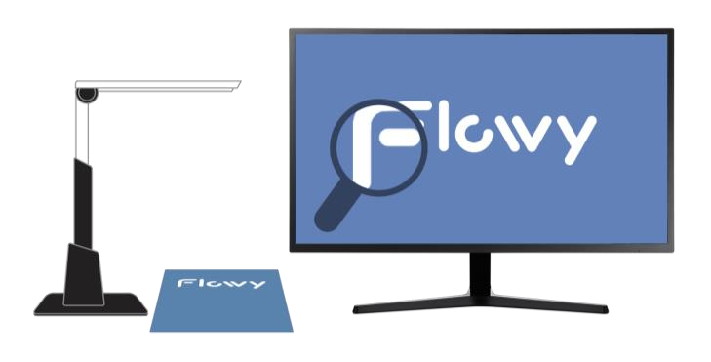

## コンピュータの仕様要件

* スクリーンリーダー

OS: Windows 10 以降

CPU: インテル第9世代i5 以上 ／AMD Ryzen 5 以上

RAM: 8GB 以上

GPU: NVIDIA GeForce GT1030 以上または同等

(モデルによっては内蔵 GPU も使用可能)

HDD: 10GB 以上の空き容量（SSD推奨）

* AI Document & スクリーンリーダー

OS: Windows 10 以降

CPU: インテル第9世代i5 以上 ／AMD Ryzen 5 以上

RAM: 8GB 以上

GPU: NVIDIA GeForce GT1050以上または同等

(内蔵 GPU は推奨されませんが、ほとんどの場合に動作します)

* AMD GPU は機能しません

HDD: 10GB 以上の空き容量（SSD推奨）

※Windows 8 や 7などの古いバージョンでは、FLOWY の主要な機能の一部がサポートされていません。

## 1-3. 書画カメラ仕様

FLOWY は接続された USB カメラを自動的に検出します。最適なパフォーマンスを得るには、少なくとも 8.0 MP および 30 FPS のビデオ機能を備えた「書画カメラ」をお勧めします。お使いのモニター、特にノードパソコンに Web カメラがプリインストールされている場合、FLOWY は両方のカメラを検出し、カメラ ツールバーで選択できます。 詳しくは書画カメラのページを参照してください。

# 2. ダウンロード及びインストール

FLOWY ソフトウェアは、USB とオンライン ダウンロードの 2つの形式で提供されます。

*注： 検証と最新バージョンのアップデートのために、PC がオンラインに接続されていることを確認してください。

## 2-1 ダウンロード

Visit “FLOWY.kr” >

Click on “Download” >

On the download page,

Click on “Windows Download”

The file is “Flowy_Setup.exe”

## 2-2 インストール

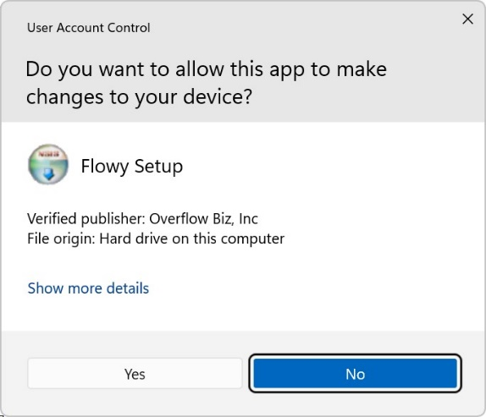

“Flowy_Setup.exe” を実行します。

実行すると、ユーザ―アカウント制御画面が表示されますので

［Yes］を選択します。

言語の選択画面が表示されます。

「English」を選択し、［OK］ボタンをクリックします。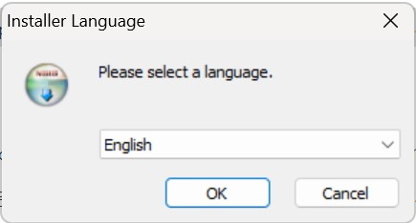

ライセンス契約画面が表示されます。  
“Do you want to allow…” と書かれたポップアップウィンドウが表示されるので   
 ［Yes］ ボタンをクリックします。



ライセンス契約画面で［Agree］ボタンをクリックします。

ソフトをインストールする場所を指定できます。指定し終えたら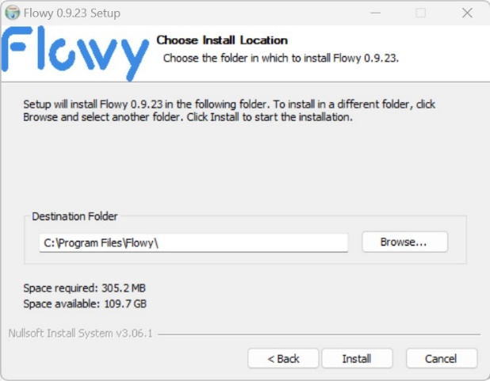［Install］ボタンをクリックします。

「Run Flowy」にチェックを入れ、［Finish］ボタンをクリックします。

インストールが完了すると、メイン画面が表示されます。

## 2-3 言語設定

FLOWY は日本語に対応しておりません。デフォルトで英語が設定されています。

# 3. メイン画面

## 3-1 ログインとアカウント登録

### 3-1-1 ID と パスワード

ダウンロードインストーラーでインストールした場合: IDとパスワードは販売店から発行されます。

USB インストーラーでインストールした場合: IDとパスワードは「ID&PW」フォルダーに記載されています。

例: ID　FLOWY@FLOWY.KR

PW　8888

### 3-1-2 アカウント登録

アカウントを登録するには、ログインウィンドウ画面の［Sign Up］ボタンをクリックするか、

www.globaloverflow.com の「Manage My Flowy」にアクセスしてください

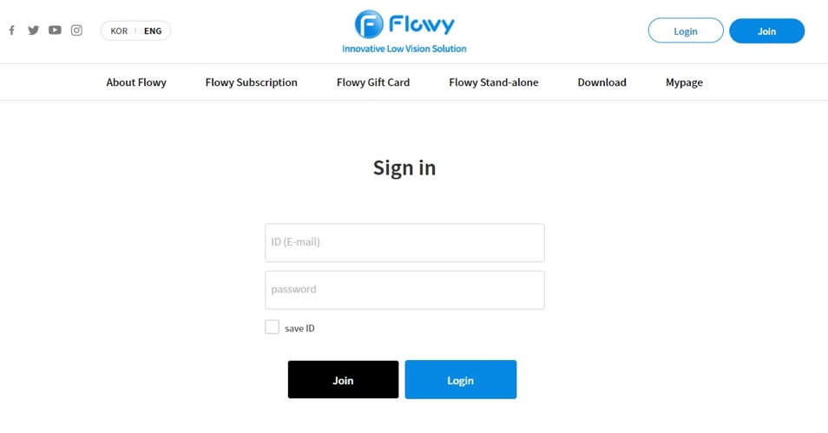

*注: アカウントがない場合、 FLOWY は動作しません。アカウントを購入するには最寄りの販売店に問い合わせるか、[SUPPORT@ATOVERFLOW.COM](mailto:SUPPORT@ATOVERFLOW.COM)にメールで問い合わせてください

### 3-1-3 ログイン

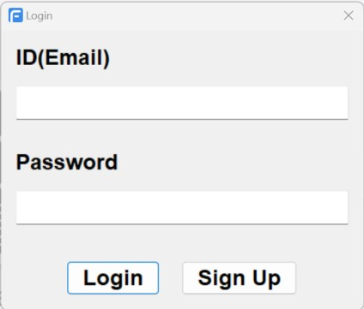

上部のツールバーにある「ログイン」アイコンをクリックします。IDとパスワードを入力した後、［Login］ボタンをクリックしてください。ログインに成功すると「Login」ボタンが「Logout」ボタンに変わります。

## 3-2 メインコントロールパネル FLOWY KEY + F3

メインコントロールパネルには3つの主要アイコンがあります。

Camera：画面左、カメラアイコンをクリックすると拡大鏡が起動します。

Screen：画面中央、スクリーンアイコンをクリックするとスクリーンリーダーが起動します。

Settings：画面右、設定アイコンをクリックすると一般的な設定を変更することができます。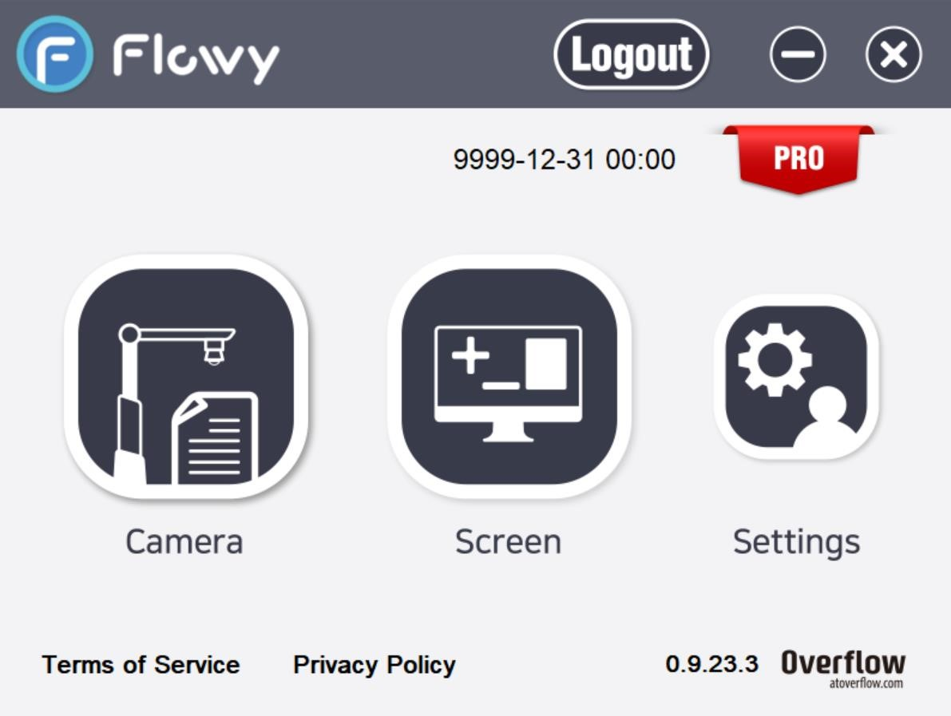

## 3-3 最小化と非表示

メイン コントロール パネルを最小化するには、ツールバーにある［ –］ ボタンをクリックします。最小化すると、 FLOWY のアイコンはWindowsタスクバーに残ります。

パネルを閉じるには、ツールバーにある［X］ボタンをクリックします。閉じるとFLOWY のアイコンはWindowsタスクバーに残りません。すぐに再アクセスできるように、バックグラウンドで実行されています。

メインコントロールパネルを再度開く：FLOWY KEY + F3

## 3-4 FLOWYを終了する FLOWY KEY + F4

FLOWYを終了するには、下部タスクバーの通知領域にあるFLOWYアイコンを右クリックします。ドロップダウンメニューで「Quit」をクリックしてください。

またはショートカットキー FLOWY KEY + F4 を使用します。

### 3-4-1 ドロップダウンメニュー FLOWY KEY + F10

下部タスクバーの通知領域にあるFLOWYアイコンを右クリックすると、ドロップダウンメニューが表示されます。メニューは上から「FLOWY画面の表示」「拡大鏡」「スクリーンリーダー」「設定」「ログアウト」「FLOWYの終了」です。

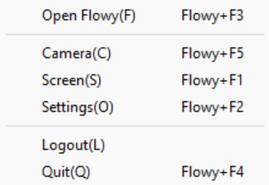Open FLOWY FLOWY KEY + F3

Open Camera FLOWY KEY + F5

Open Screen FLOWY KEY + F1

Open Settings FLOWY KEY + F2

Logout

QUIT FLOWY KEY + F4

*注: ショートカットキーを使用すると、マウスポインターにメニューが表示されます。

## 3-5利用規約とプライバシーポリシー

メインコントロールパネルの「利用規約」と「プライバシーポリシー」をご覧ください。

# 4. デバイスの管理

FLOWYは2台のデバイスで使用できます。2台のデバイスを登録すると、他のデバイスからは利用できなくなります。デバイスの追加、削除は「Manage Devices」より行う事ができます。

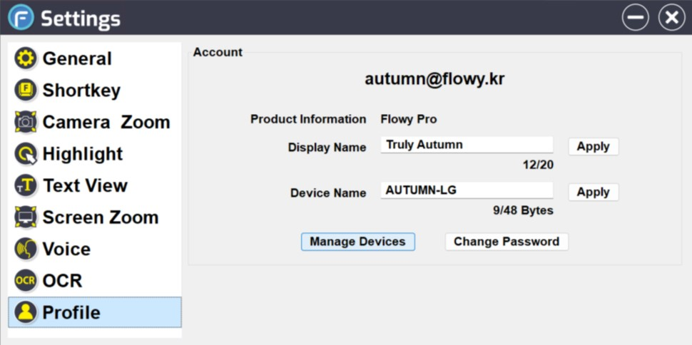

デバイス管理方法:

メインコントロールパネル > Settings > Profile > Manage Devices

ここからデバイス管理ページにリンクしています。初回はログインが必要な場合があります。以前にログインした全てのデバイスが表示されます。デバイスを選択し、「Delete Device」をクリックしてください。

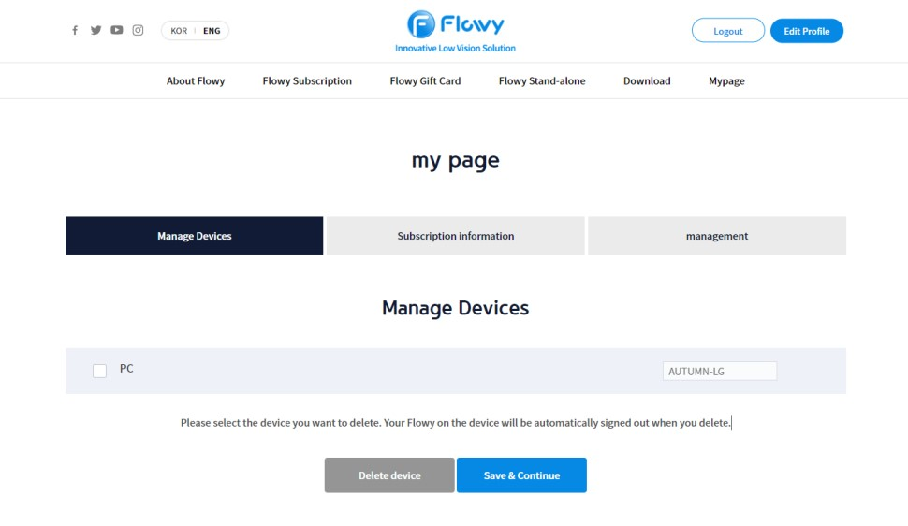

# 5. アカウント

アカウント情報は「Settings」の「Profile」より確認・変更できます。

表示名変更：

Main Control Panel > Settings > Profile

新しい表示名を入力して［Apply］ボタンをクリックします。

デバイス名変更：

Main Control Panel > Settings > Profile

新しいデバイス名を入力して［Apply］ボタンをクリックします。

パスワード変更：

Main Control Panel > Settings > Profile > Change Password

パスワード変更ページにリンクします。現在のパスワードと新しいパスワードを入力し、［Change Password］ボタンをクリックします。



# 6. ショートカットキー

ショートカットキーを使用して、多くの FLOWY 機能にアクセスできます。

## 6-1. ショートカットキー

ショートカットキーは Flowy Keyと組み合わせて使用されています。

例: Flowy Key + F3 （メインコントロールパネル表示）

初期設定のFlowy Keyは “Caps Lock” です。

* Caps Lock独自機能を使用するには > Double Tab

Flowy Keyを割り当てる：

Main Control Panel > Settings > Short Key > Flowy Key

以下のキーをFlowy Key に割り当てることができます。

Caps Lock / Insert / テンキ― (0)

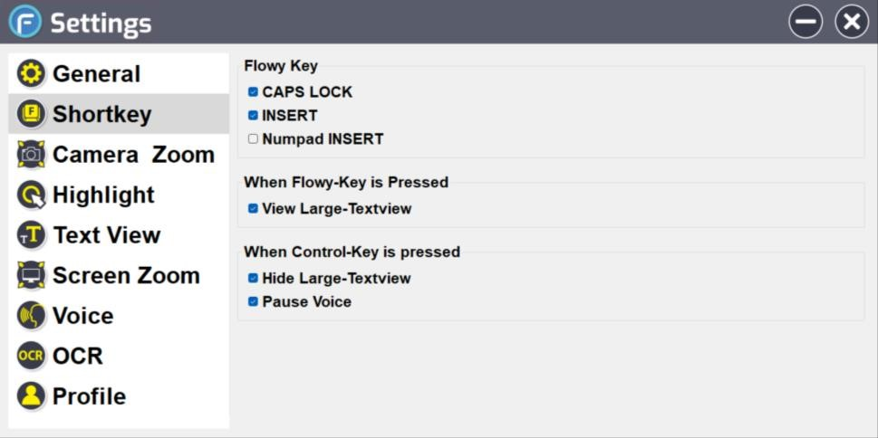

## 6-2 ショートカットキーリスト

Main Control Panel > Settings > Short Key > Short Key Lists

### 6-2-1 基本動作

Flowy Key Caps Lock, Insert

Flowyを開始する Ctrl + Alt + F

Flowyを終了する FLOWY KEY + F4

メインコントロールパネルの表示/非表示 FLOWY KEY + F3

スクリーンコントロールパネルの表示/非表示 FLOWY KEY + F1

設定の表示/非表示 FLOWY KEY + F2

拡大鏡の実行/終了 FLOWY KEY + F5

ポップアップメニューの表示 FLOWY KEY + F10

Caps Lock ORIGINAL Key Double Tab Caps Lock

Insert ORIGINAL Key Double Tab Insert

### 6-2-2 ハイライト

マウスポインターとカーソルファインダー FLOWY KEY

ハイライト ON/OFF FLOWY KEY + Shift

Caps Lock ON/OFF FLOWY KEY x 2 (double tab)

### 6-2-3 テキストビュー

テキストビュー ON FLOWY KEY + T (Text)

テキストビュー OFF FLOWY KEY + Esc

テキストビュー STOP (momentary) Ctrl

テキストビュー スクロール FLOWY KEY + Mouse Wheel

FLOWY KEY + Page Up, Down

テキストのフォントサイズ FLOWY KEY + +, -

テキストカラーコントラスト FLOWY KEY + C (Color)

### 6-2-4 拡大鏡

拡大鏡 ON FLOWY KEY + L (Lens)

拡大鏡 OFF FLOWY KEY + Esc

拡大鏡拡大率 FLOWY KEY + +, -

拡大鏡サイズ FLOWY KEY + Ctrl + +, -

拡大鏡カラー FLOWY KEY + C (Color)

拡大鏡ポインターサイズ FLOWY KEY + P (Pointer)

### 6-2-5 Screen Full Zoom

画面フルズーム ON FLOWY KEY + F (Full)

画面フルズーム OFF FLOWY KEY + Esc

画面フルズーム倍率 FLOWY KEY + +, -

拡大鏡コントラスト FLOWY KEY + C (Contrast)

マウスポインター 表示/非表示 FLOWY KEY + P (Pointer)

### 6-2-6 音声

音声 ON/OFF FLOWY KEY + V (Voice)

音声一時停止 (momentary) Ctrl

音声速度, ピッチ, 音量, Engines, Ducking ON/OFF

FLOWY KEY + V + **←, →**(toggle) thenFLOWK KEY + V + **↑ , ↓** (5%)

### 6-2-7 Document Magnifier

*注：ドキュメント拡大鏡モードの全ての機能はFLOWYキーとペアになっているわけではありません。

ドキュメント拡大鏡 ON/OFF FLOWY KEY + F5

ツールバーメニュー　表示 / 非表示 Right Mouse Button

ズームコントロール +, -

クイックズーム　IN/OUT Enter

Double Left Mouse Button

スクリーンを回転 R

* (テンキー)

MIRROR image (Flip) F (Flip)

/ (テンキー)

スクリーンズーム IN/OUT Mouse Scroll

GRAB screen (when zoomed in) HOLD Left Mouse Button

移動 (拡大時) Arrow Keys

Arrow Keys (テンキー)

カラーコントラストコントロール C (Color)

Del (テンキー)

デフォルトカラー設定 D (Default)

明るさコントロール Home/End (テンキー)

明るさデフォルト設定 D

コントラスト PgUp, PgDn(テンキー)

コントラストデフォルト設定 D

フリーズ (スクリーンショット) Space Bar

スクリーンショットの保存 S (Save)

OCR スキャン O (OCR)

OCRスキャンの再生/一時停止 Space Bar

ナビゲート OCR スキャン Arrow Keys

Arrow Keys (テンキー)

OCR スキャンの終了 ESC

表示 / 非表示 メニューツールバー Mouse Right Click

### 6-2-8 Extra Features

GRAB window FLOWY KEY + Ctrl

ウィンドウサイズのコントロール FLOWY KEY + Ctrl + Mouse Scroll

ウィンドウ最大化/元に戻す FLOWY KEY + Ctrl + Left Mouse

ウィンドウの最小化 FLOWY KEY + Ctrl + Right Mouse

時間の通知 FLOWY KEY + F12

(音声/テキスト表示 ON)

日付の通知 FLOWY KEY + Double Tab F12

(音声/テキスト表示 ON)

スクロールハイライト FLOWKY KEY + Tab

* 現在のカーソルまでスクロールし、カーソルが見えなくなったらハイライトする。

# 7. Speech Settings _ TTS

メインコントロールパネルの「Speech」アイコンを使用するか、ショートカットキーを使用してオンとオフを切り替えることができます。

Speech ON/OFF FLOWY KEY + V (Voice)

Speech 停止 （一時停止） Ctrl

Speech Speed, Pitch, Volume, Engines, Ducking ON/OFF

FLOWY KEY + V + **←, →** (toggle) then FLOWK KEY + V + **↑, ↓** (5%)

スピーチをオンにすると、指定した音声でコンテンツやメニューのプロパティなどを読み上げます。

## 7-1 読み上げ開始

### 7-1-1 マウスポインタの読み上げ

マウスポインタをコンテンツ上に移動します。

標準でこの機能はオンに設定されています。

Settings > Voice > Reading Mode > MOUSE POINTER

### 7-1-2 テキストカーソルの読み取り

文章内で矢印キーを使用してカーソルを移動します。

行ごとに音声読み上げが開始されます。

標準でこの機能はオフに設定されています。

Settings > Voice > Reading Mode > TEXT CURSOR

### 7-1-3 キーボードフォーカスの読み取り

キーボードによるナビゲーションの場合、フォーカスがオンになっているところから読み取りが開始されます。

標準でこの機能はオンに設定されています。

Settings > Voice > Reading Mode > KEYBOARD FOCUS

## 7-2 音声変更

Main Control Panel > Settings > Voice > Speech > Voice

*NOTE: 音声の種類は利用言語によって異なる場合があります。

## 7-3 スピード、ピッチ、音量の調整

Main Control Panel > Settings > Voice > Speech

## 7-4 出力スピーカーの変更

設定で出力スピーカーを変更できます。

基本、デフォルトのスピーカーが事前に選択されています。別のスピーカーを使用するときに変更が必要となります。

Settings > Voice > OUTPUT

## 7-5 オーディオダッキング

標準でこの機能は NO DUCKING に設定されています。

これはSpeechを実行するときに、他の音源の音量を下げる機能です。

Settings > Voice > Output > Audio Ducking Mode

以下のいずれかを設定できます。

No Ducking:

他の音源には影響しません。

Ducking When Interfere:

SPEECHと他の音が衝突した場合のみ音量を調整します。

Always Duck:

SPEECH が動作しているとき、他の全ての音量を調整します。

Speech Speed, Pitch, Volume, Engines, Ducking ON/OFF

FLOWY KEY + V + **←, →** (toggle) then FLOWK KEY + V + **↑, ↓** (5%)

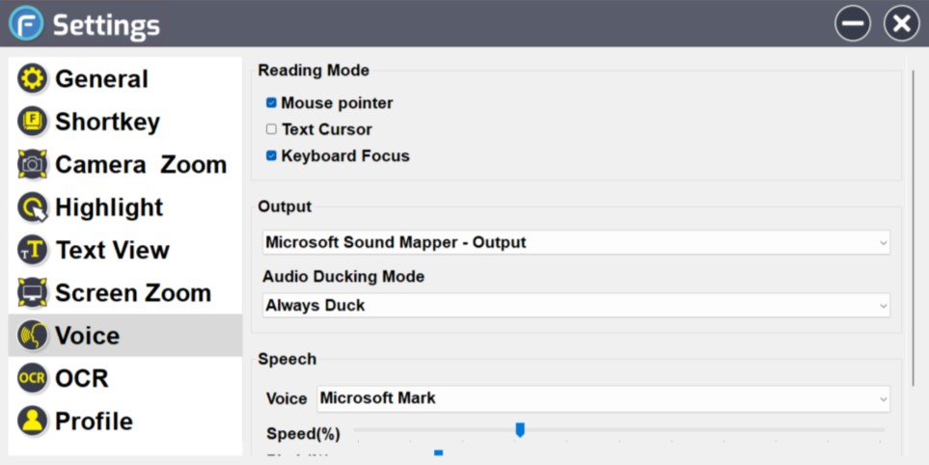



# 8. OCR

OCR （光学文字認証）はuseful when comprehending texts in image format.

FLOWY OCR is integrated with other functions, such as Document Camera, Text View, and Speech.

When browsing the internet or in need of comprehending texts in image format such as PDF, you can initiate and direct OCR on what to scan.

To do this:

マウスポインタまたはキーボードのフォーカスを対象の素材に置き、FLOWY KEY + O (OCR) を押します。

このオプションは設定で有効にすることができます。

Settings > OCR > Screen > Enable OCR Function on Mouse Pointer

> Enable OCR Function on Keyboard Focus

使用する前に、 ENGINE と LANGUAGE を設定必要があります。言語に応じて適切なエンジンを選択してください。

## 8-1 言語選択

FLOWYはMicrosoft Windowsの言語設定を検出し、その言語をデフォルトに指定しています。

OCR言語の変更：

Settings > OCR > OCR > LANGUAGE

## 8-2 OCRエンジンの種類

現在の設定がOCRをサポートしていない場合、OCRエンジンをWINDOWS と TESSERACTの間で変更することをお勧めします。

OCRエンジンの種類を変更：

Settings > OCR > OCR > Engine Type

*注： すべての言語がサポートされているわけではありません

# 9. Camera_ AI Document Reader

Document Cameraを開くには:

メインコントロールパネルのカメラアイコンをクリックするか、 FLOWY KEY + F5 を押します。

USBカメラをパソコンに接続すると、FLOWYがカメラを自動で検知します。複数のカメラを使用している場合は、カメラを選択できます。

カメラを切り替える：

ツールバーでカメラの切り替えアイコンをクリックし、選択するかテンキーを押してください。

*注：カメラが検出されない場合は、FLOEYを再起動してください。

カメラが正常に接続されると、ライブビューモードが表示されます。

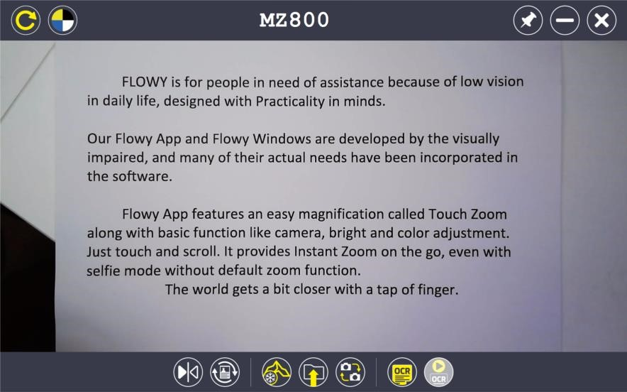



## 9-1 カラーコントラスト C or Del (テンキー)

以下の順番でコントラストの組み合わせを変更できます。

黒 & 白 > 白 & 黒 > 黒 & 緑 > 緑 & 黒 > 黒 & 黄 > 黄 & 黒 >

青 & 白 > 白 & 青 > 青 & 黄 > 黄 & 青 > コントラストなし

## 9-2 Mirror View F (flip) or / (テンキー)

Mirror View に切り替わります。



## 9-3 回転 * (テンキー)

時計回りに回転します。 90° > 180 ° > 270 ° > 0 °



## 9-4 フリーズ Space Bar

静止 / 静止解除

### 9-4-1 保存 S

フリーズ時に保存します。

保存タイトル： FLOWY_ 年月日時刻

保存場所： Users\YOURNAME\Pictures\Flow

S



## 9-5 キャプチャ保存 （ライブビュー保存）

ライブビューをキャプチャして保存します。

保存タイトル： FLOWY_ 年月日時刻

保存場所： Users\YOURNAME\Pictures\Flowy

## 9-6 カメラの接続と切替 Ins (テンキー)

FLOWYはUSBカメラを自動検出します。

複数のカメラが接続されている場合は、次の方法でカメラを切り替えることができます。

テンキ― またはツールバーのカメラスイッチアイコンをクリックします。

## 9-7 OCR O

書類をカメラの下に置き、位置を合わせます。

* 書類が明るい場所にあることを確認してください。

キーボードの O を押すか OCR アイコン をクリックしてスキャンを開始します。完了すると、画面は初めズームイン状態になります。

### 9-7-1 自動再生（ショートカットキーなし）

自動再生がオンの場合、音声が開始され、続いてOCRスキャンが開始されます。これは設定でオン / オフできます。（ Settings > Camera Zoom）

### 9-7-2 OCR モード終了 Esc

OCRモードを終了する： Esc



## 9-8 OCR スピーチ (TTS)

OCRスキャンの再生 / 一時停止： Space Bar

矢印キーを使って、一時停止中または再生中の単語を一つずつ進めたり戻したりできます。

スピーチモードの終了： Esc

*注：音声の種類、ピッチ、速度、音量は設定で変更できます。 （See Settings > Speech > SPEECH）

## 9-9 音声通知 V

文章拡大機能におけるアイコンの音声通知です。

標準ではこの機能はオンに設定されています。

音声通知 ON / OFFの切り替え:　　V

See Settings > Camera Zoom > Status Messages > Mute Voice Stat.

## 9-10 倍率 （最大20倍）

キーボードでのズーム：

+, - （数字キーパッド内）

W, Q

注：キーボードを使用すると、常に中心からズームします。

マウススクロールでのズーム：

マウスの上下スクロール

注：マウススクロールを使用すると、ポインターの位置がズームされます。

クイックズームで 前へ / 戻る： Enter

マウスの左ボタンをダブルクリック

ズームインしているときは、矢印キーで画面を移動するか、マウスの左ボタンを押したまま掴んで移動することができる。

## 9-11 明るさとコントラストの制御

明るさを調整する：

Home/End （数字キーパッド内）

デフォルトに戻す:

D

画像のコントラストを調整:

PgUp/PgDn （数字キーパッド内）

デフォルトに戻す:

D

*注：画像のコントラストは色のコントラストではありません。

## 9-12 PIP (Picture In Picture)

左下隅のPIP画面を使用して倍率のステータスを確認します。

赤い半透明の画面は、実際のビューまたは現在の倍率のステータスを示します。ズームインまたはズームアウトするとサイズが変更されます。

黄色の点は中心を示します。

PIPを非表示にする（ショートカットキーなし）

See Settings > Camera Zoom > HIDE PIP

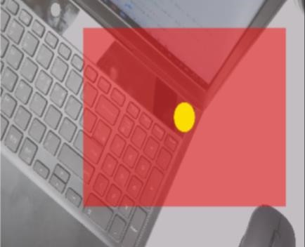

## 9-13 ツールバー Top

9-13-1 リセットアイコン （ショートカットキーなし）

* + 1. カラーコントラスト C or Del（数字キーパッド）
    2. Pin to Front （ショートカットキーなし）
    3. ウィンドウの最小化（ショートカットキーなし）
    4. ウィンドウの最大化 （将来アップデート予定）
    5. 閉じる　 FLOWY KEY + F5

## 9-14 ツールバー Bottom

* + 1. ミラービュー F （反転） or / （数字キーパッド）
    2. 回転　 * （数字キーパッド）
    3. フリーズ Space Bar
    4. 保存 S
    5. キャプチャ （ライブビューの保存） S
    6. カメラの切り替え Ins （数字キーパッド）
    7. OCR O
    8. OCR PLAY Space Bar

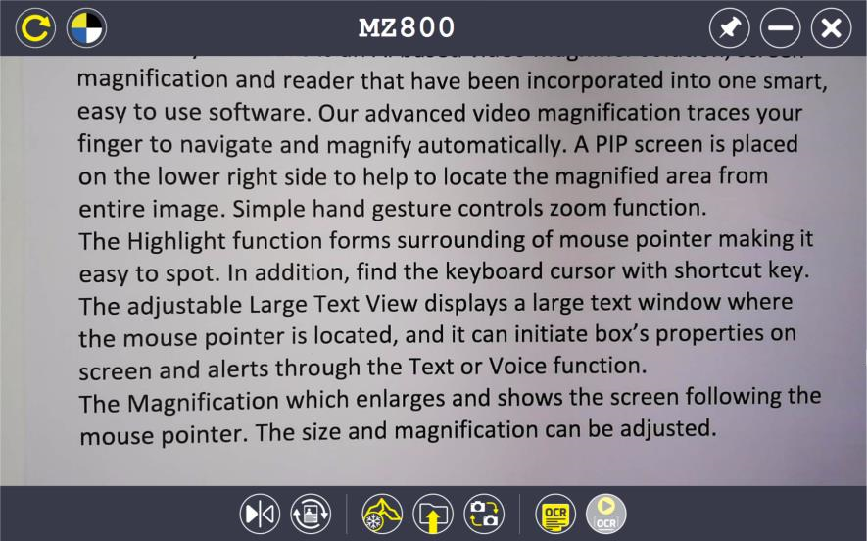

## 9-15 AIハンドジェスチャー

*注: パソコンの仕様が要件を満たしていない場合、AIジェスチャー機能は正しく機能しません。1-2を参照

このAI機能はメモリを消費します。ハイグレードなGPUを搭載したパソコン以外では適切な動作を行わない恐れがあります。使用しないときはオフにしてください。

使用する前に、設定でAIジェスチャーを有効にする必要があります。

Settings > Camera Zoom > Gesture > Activate AI

### 9-15-1 指さし

人差し指で拡大したい領域を指します。

オートフォーカスで5倍（初期設定）に拡大します。

人差し指の動きに合わせて、拡大された画面が動きます。

倍率の調整：

ズーム中に、 + , - （数字キーパッド）またはマウススクロールで希望の倍率にします。

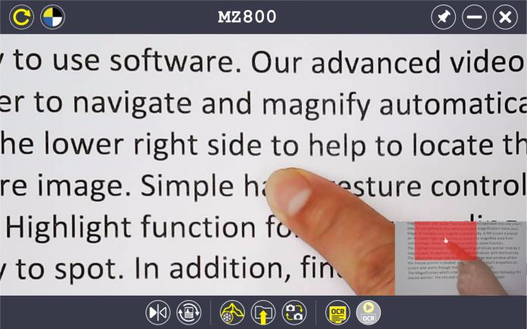

### 9-15-2 拳を握る

倍率の維持：

ズーム中に拳を握り、画面の外に出ます。

### 9-15-3 手を開く（指を広げる）

通常画面に戻る：

 カメラに開いた手を映します。

# 10. スクリーンリーダー

## 10-1 スクリーンコントロールパネル　 FLOWY KEY + F1

開始：

FLOWY KEY + F1 またはメインコントロールパネルのスクリーンアイコンをクリックします。

スクリーンコントロールパネル：

Highlight, Text View, Magnifier, Full Zoom, Speech

アイコンをクリックして ON/OFFを切り替えます。

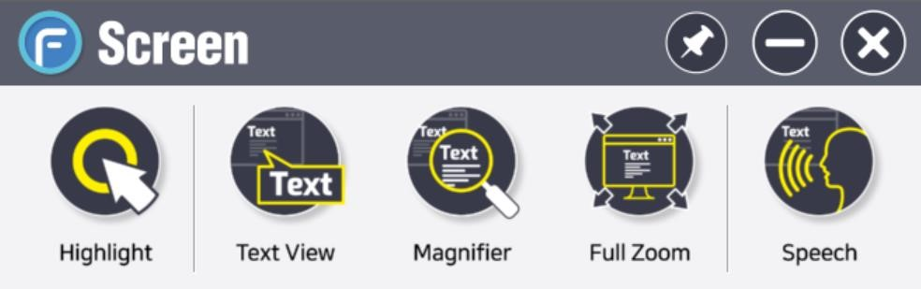



## 10-2 Highlight FLOWY KEY

この機能を使用すると、FLOWY KEYを押しながらマウスポインタ、カーソル、フォーカス（MS Windowsで選択されたタイトル）の周囲に強調表示された図形を作成することができ、それらを簡単に見つけることができます。

*注：ハイライト機能がオンになっていないときにFLOWY KEYを押すと、マウスポインタとカーソルの両方がハイライトされます。

### 10-2-1 マウスポインタのハイライト

FLOWY KEY + Shift または画面コントロールのハイライトアイコンをクリック

これをオンにすると、ハイライトはデフォルトの形と色でオンになったままになります。

オフにする： FLOWY KEY + Shift

### 10-2-2 ハイライトの形状、サイズ、色

Settings > Highlight > Mouse Pointer

### 10-2-3 カーソル、セル（EXCELの場合）、フォーカスのハイライト

FLOWY KEY

カーソル、選択セル(MS Excel)、フォーカスの位置を確認したい場合は、 FLOWY KEY を押してください。

### 10-2-4 ファイルエクスプローラーとポップアップウィンドウでのフォーカスハイライト

When navigating in Tool Menus either on top or side, the Focus

(the selected menu)

*注：FLOWYがキャレット（MS Windowsナビゲーションシステム）を検出するため、動作が異なる場合があります。

### 10-2-5 カーソルまでスクロール FLOWY KEY + Tab

MS Wordやメモ帳でカーソルが視界の外にある場合、この機能を使用すると強調表示されたカーソルを素早く確認できます。

　現在のビューから実際のカーソル位置までスクロールして、位置を通知します。



## 10-3 Text View FLOWY KEY + T

この機能を使用すると、マウスポインタ、カーソルでフォーカスした項目を大きく表示することができます。

*TIPS: Turn ON the Speech it’s fully TTS integrated.

表示される情報には、イラスト付きアイコン、順序番号、テキスト、プロパティが含まれます。

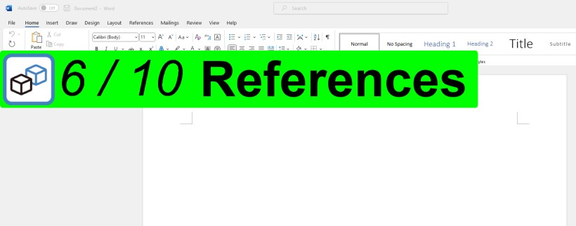

*注：特定のWindowsシステムバージョンで、Microsoft Wordが既に使用されているときにTextView機能をオンにすると、WindowsシステムのフォーカスがWordの外に一度移動します。ポインタを現在のウィンドウの外に移動し、空のスペースをクリックしてください。

### 10-3-1 表示情報

アイコン及び表示情報の表示 / 非表示を選択できます。

Settings > Text View > Output > Images and Details

### 10-3-2 マウスポインタで表示

Windowsのテキストタブまたはメニュータブの上にマウスポインタを移動すると、マウスポインタに情報が表示されます。

標準でこの機能はオンに設定されています。

オン / オフ切り替え：

Settings > Text View > Reading Mode > Mouse Pointer

### 10-3-3 テキストカーソルで表示

Microsoft OfficeまたはWindows検索ボックスに入力すると、入力内容が表示されます。

標準でこの機能はオンに設定されています。

*注：このオプションは設定でのみオフにできます。

Settings > Text View > Reading Mode > TEXT CURSOR

### 10-3-4 キーボードフォーカスで表示

標準でこの機能はオフに設定されています。

オン / オフ切り替え：

Settings > Text View > Reading Mode > KEYBOARD FOCUS

キーボードでウィンドウのオプションを操作すると、プロパティまたはタイトルが表示されます。

### 10-3-5 サイズの調整 FLOWY KEY + +, -

FLOWY Key を押したまま +, - を押してBOXとテキストを希望のサイズに調整します。

### 10-3-6 フォント

フォントのサイズを変更することができます。

Settings > Text View > Font > Choose FONT in Pop-up Menu

### カラーコントラストの調整 FLOWY KEY + C

10色の組み合わせが設定できます。

### 10-3-8 表示位置

ディスプレイの位置を設定します：

Settings > Text View > Location > Below/Above

### 10-3-9 常時表示 & ディスプレイ非表示

表示する時間を設定できます。

標準で表示ボックスは3秒後に消えるよう設定されています。

Settings > Text View > SHOW LARGE TEXT for 1~5

常にONに設定する：

Settings > AUTOMATIC HIDE



## 10-4 Screen Magnifier FLOWY KEY + L (lens)

画面拡大鏡機能は、マウスポインターに調整可能な拡大鏡を作成します。

コントロールパネルの拡大鏡アイコンまたはFLOWY KEY + L (lens) を押します。

### 10-4-1 レンズ形状を調整

枠線の色・太さを調整し、形状を変更します。

Settings > Screen Zoom > Lens Shape > COLOR, BORDER WEIGHT

### 10-4-2 サイズ調整 FLOWY KEY + Ctrl + +, -

拡大鏡のサイズを調整： FLOWY KEY + Ctrl + +, -

### 10-4-3 トラッキングモード

Microsoft Officeまたは検索ボックスで入力すると、カーソル位置に拡大鏡レンズが生成され、入力とカーソルが表示されます。

標準でトラッキング（カーソル）モードはオンに設定されています。

Settings > Text View > Reading Mode > Text Cursor

*注：このオプションは「Settings」でのみオフにできます。

**Tracking Method**

マウスポインタによるナビゲーション時または自動追跡時に拡大鏡がどのように移動するかを設定できます。

**Mouse Pointer**

Center of Screen: ポインタはレンズの中心にとどまり、マウスポインタそのものとして動きます（デフォルト）

Edge of Screen:ポインタがレンズの境界に触れると、拡大鏡は一度に1スペースずつ移動します。

Settings > Screen Zoom > Tracking Method/ Mouse Pointer > Center/ Edge

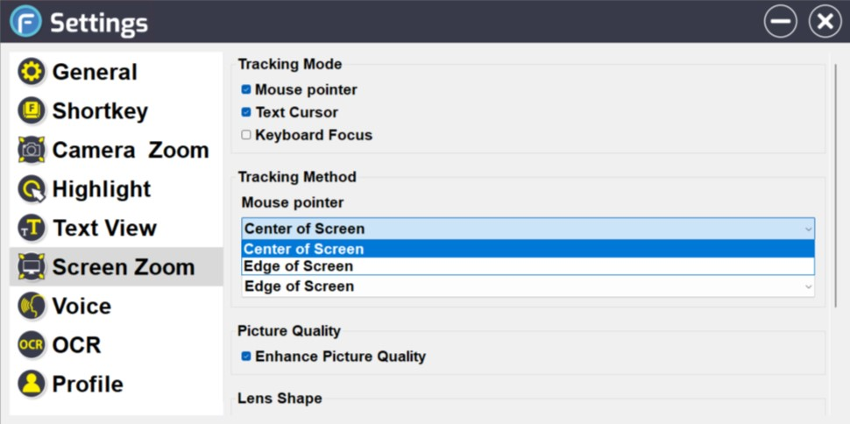

Text Cursor (in tracking mode)

Center of Screen: 入力中、カーソルは中央にとどまります。（デフォルト）

Edge of Screen: カーソルがレンズの境界に触れると、拡大鏡は一度に1スペースずつ移動します。

Settings > Screen Zoom > Tracking Method/ Text Cursor

> Center/ Edge

### 10-4-5 Color Contrast FLOWY KEY + C

コントラストを切り替えるには： FLOWY KEY + C

## 10-5 Full Zoom FLOWY KEY + F (full zoom)

画面全体を拡大するシンプルな機能です。マウスポインタを見たい方向に移動します。

### 10-5-1 倍率 FLOWY Key + +, -

FLOWY Key + +, -

**Picture Enhance**

標準でこの機能はオンに設定されています。

Setting > Screen Zoom > Picture Quality > Enhance Picture Quality

*注：システムに不具合が生じない限り、チェックを外さないでください。

### 10-5-2 Color Contrast FLOWY KEY + C

コントラストの変更： FLOWY KEY + C

### 10-5-3 Hide/Show Mouse Pointer FLOWY KEY + P (Pointer)

マウスポインタが司会を遮る場合、非表示にします。

FLOWY KEY + P (Pointer)

*注：このオプションはショートカットキーでのみ利用可能です。

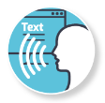

## 10-6 Speech FLOWY KEY + V (voice)

TTS機能を有効にします。コンテンツやメニュープロパティなどの読み上げを選択した音声で聞くことができます。

*TIPS: Speech is integrated with OCR.

オン / オフの切り替え：

スピーチアイコンをクリックするか、 FLOWY KEY + V を押してください。

### 10-6-1 Change Voice

音声の変更：

Settings > Voice > Speech

注：使用できる音声の種類は言語により異なります。

Change Speed:

スピードの変更：

Settings> Voice > Speech > Speed

Change Pitch:

ピッチの変更：

Settings > Voice > Speech > Pitch

Change Volume:

音量の変更：

Settings > Voice > Speech > Volume

*NOTE: You can adjust the ice setting with Short Key Toggle To do this: FLOWY KEY + V + **←, →** (toggle)

then FLOWK KEY + V + **↑, ↓** (5%)

Orders: Speed <> Pitch <> Volume <> Engines <> Audio Ducking

### 10-6-2 Change Voice

音声の変更：

Settings > Voice > Speech > Voice

*注：使用できる音声の種類は言語により異なります。

スピードの変更：

Settings> Voice > Speech > Voice > Speed

ピッチの変更：

Settings > Voice > Speech > Voice > Pitch

音量の変更：

Settings > Voice > Speech > Voice > Volume

*注：ショートカットキーとトグルで音声設定を調整できます。

FLOWY KEY + V + **←, →** (toggle)

then FLOWK KEY + V + **↑, ↓** (5%)

Orders: Speed <> Pitch <> Volume <> Engines <> Audio Ducking

### 10-6-3 Reading Mode

マウスポインタの読み取り

オンの場合、マウスポインタをコンテンツ上に移動すると音声で読み上げます。

標準でこの機能はオンに設定されています。

Settings > Voice > Reading Mode > Mouse Pointer

テキストカーソルの読み取り

オンの場合、矢印キーでカーソルを移動すると音声で読み上げます。

標準でこの機能はオフに設定されています。

Settings > Voice > Reading Mode > Text Cursor

キーボードフォーカスの読み取り

キーボードによるナビゲーションの場合、フォーカスを移動すると音声で読み上げます。

標準でこの機能はオンに設定されています。

Settings > Voice > Reading Mode > Keyboard Focus

### 10-6-4 Change Output Speaker

出力スピーカの設定を変更できます。

通常、デフォルトのスピーカーが選択されています。

追加のスピーカーシステムを接続し、スピーカを変更したい場合のみ変更する必要があります。

Settings > Voice > Output

### 10-6-5 Audio Ducking

標準でこの機能はオフに設定されています。

これはスピーチが動作しているときに、他の音量を圧縮（またはサウンドダッキング）する機能です。

No Ducking:

他の音源に影響しません。

Duck When Interfere:

音声やほかの音が干渉する場合にのみダッキングします。

Always Duck:

スピーチが動作しているとき、他の全ては無視されます。

Settings > Voice > Output > Audio Ducking Mode

### 10-6-6 Subtitle Speech

Subtitle Speech enables TTS on Youtube subtitles. You can set to OFF, Only Focused, or Always On.

Settings > General > Subtitle Speech

## 10-7 OCR FLOWY KEY + O (OCR)

OCR （光学文字認識）は画像形式のテキストを解析する際に役に立ちます。

使用する前に、言語設定でエンジンを選択する必要があります。

FLOWY はMicrosoft Windows の言語設定を検出し、その言語をデフォルトに適用しています。

言語設定：

Settings > OCR > OCR > Language

エンジンタイプ設定：

Settings > OCR > OCR > Engine Type > Windows / Tesseract

FLOWY では書画カメラ、テキストビュー、スピーチ機能に OCR が統合されています。

インターネットの閲覧や、PDFなどの画像内のテキストを読みたいとき、OCRを起動できます。： FLOWY KEY + O

マウスポインタを置くか、対象の資料にフォーカスをあてることで読み取り開始位置を指定できます。

マウスポインタ / キーボードフォーカスを開始するには：

Settings > OCR > Screen > Enable OCR function on Mouse Pointer/Focus

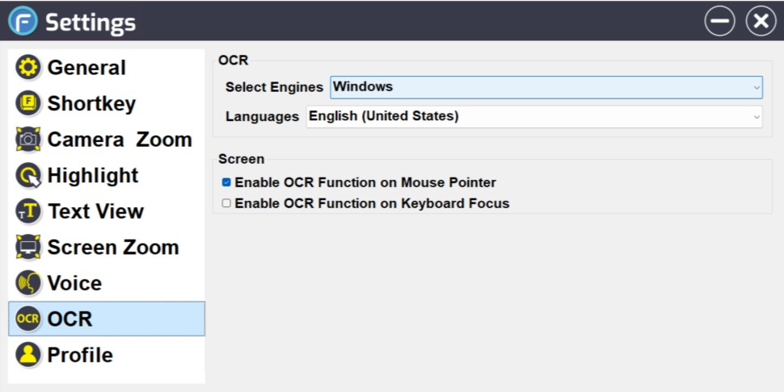

# 11. Extra Features

## 11-1 GRAB window FLOWY KEY + Ctrl

フロントウィンドウを移動します。

## 11-2 Window SIZE Control FLOWY KEY + Ctrl + マウススクロール

マウスホイールを使用して、希望サイズまでスクロールします。

## 11-3 MAXIMIZE/UNDO Window FLOWY KEY + Ctrl + 左クリック Simple left mouse click to Maximize and Undo.

## 11-4 MINIMIZE Window FLOWY KEY + Ctrl + 右クリック

最小化します。

## 11-5 TIME Notification FLOWY KEY + F12

スピーチまたはテキストビューがONのとき、テキストビューの表示と音声メッセージで時刻を知らせます。

## 11-6 DATE Notification FLOWY KEY + Double Tab F12

スピーチまたはテキストビューがONのとき、テキストビューの表示と音声メッセージで日付を知らせます。

## 11-7 SCROLL Highlight FLOWKY KEY + Tab

ドキュメント作成時に現在のカーソル位置へのスクロール操作を表示し、同時に強調表示します。現在の位置をガイドするための機能です。



# 12. Settings

## 12-1 General FLOWY KEY + F2

Launch-Start Flowy with System

OS (MS Windows) 起動時にFlowyを起動します。

Launch-Hide Flowy Dashboard when Starting Flowy

起動時にメインコントロールパネルを表示しません。

Flowy Lab

Future functions provided by the developers to engage in the pre-supply of the scheduled updates. Even though it is pretty much safe　and pre-screened, it is in the experimental stage and may affect overall Flowy performance.

Discretion advised.

Subtitle Speech

TTS と Youtube の字幕スピーチの統合

Window Login

WindowsログインからFLOWYを実行します。これには管理者権限が必要です。

“Copy the current settings to Windows Login and Secure Desktop screen” ボタンを押すことで設定を保存することができます。

Version

バージョン情報が記載されています。インターネットに接続し、再ログインすると最新バージョンに自動で更新されます。

## 12-2 Short Key

Flowy Key

Flowy Key を割り当てます。

Caps Lock, Insert, or/and Number Pad Insert(O)

Action/when Flowy Key が押されたとき

大きな文字で表示されます。

Action/when Ctrl Key が押されたとき

大きな文字表示を非表示にし、Ctrlキーを押したときに音声を一時停止します。

Short Key List

ショートカットキーのリスト。

## 12-3 Camera Zoom FLOWY KEY + F5

Status Messages

音声メッセージのミュート、テキストメッセージの非表示を設定します。

PIP画面を非表示にします。

Gesture

AIを起動する設定。

OCR Scan

OCRスキャン後の自動再生を設定します。

## 12-4 Highlight

Mouse Pointer

色, 透明度 (%), サイズ, 枠線の太さ, 形状を設定します。

Text Cursor

色, 透明度 (%), サイズ, 枠線の太さ, 形状を設定します。

アイコンと詳細の表示を選択します。

## 12-5 Text View

Reading Mode

読み上げの開始を指定します。

マウスポインタ、テキストカーソル、キーボードフォーカス

Output

オプションを表示します。

アイコンと詳細の表示を選択します。

Location

表示ボックスの位置を設定します。 （テキストボックスの下または上）

Font

フォントを選択します。

Action

ディスプレイ時間を割り当てます。 （1~5 秒）

表示 / 自動非表示を選択します。

## 12-6 Screen Zoom

Tracking Mode

何を追跡するかを選択します。

マウスポインタ、テキストカーソル、キーボードフォーカス

Tracking Method

追跡方法を選択します。

マウスポインタ – 画面の中央または端

テキストカーソル – 画面の中央または端

Picture Quality

画質の向上を選択します。

注：不具合が発生しない限り、常に選択してください。

Lens Shape

色、境界線の太さ、形状を設定する。

## 12-7 Voice (Speech)

Reading Mode

読み取りの開始を割り当てます。

マウスポインタ、テキストカーソル、キーボードフォーカス

Output

複数のスピーカーを使用している場合、出力スピーカーを選択します。

Audio Ducking

ダッキングモード（音量を下げる）を設定します。

ダッキングしない、干渉するときのみダッキングする、常にダッキングする。

Speech

音声の種類、速度、ピッチ、音量を設定する。

## 12-8 OCR

OCR

エンジンを割り当てる。

Windows または Tesseract

言語を選択する。

Screen

スクリーンリーダーを使用すると、画像に対してOCRスキャンを実行できます。マウスポインタまたはキーボードフォーカスを使用してスキャンを開始することを選択します。

## 12-9 Profile

Account

アカウント情報を確認します。

Display Name：表示名

Device Name：装置名

Manage Devices：デバイスの管理

To switch or manage your devices.：デバイスの切り替えまたは管理

Change Password：パスワードの変更

# 13. Updates

アップデートは定期的に提供されます。アップデートにはバグ修正、安定化関連、新機能のアップグレードが含まれています。

アップデートリリースがある場合、Flowyを起動するとポップアップメッセージが表示されます。

利用規約に同意して続行します。

インターネットに接続したままで、Flowyを最新の状態に更新します。

最新のアップデートは古いバージョンに上書きして保存されます。アップデートを見逃した場合でも、最新のアップデートにより最新状態になります。

将来的にFlowy Labでアップグレードされる内容を一覧で確認できます。

See Settings > General > Flowy Lab